

<<“微服务”校园服务信息平台>>
设计说明书



北京航空航天大学
2016-11
版本变更历史
版本 | 提交日期 | 主要编制人 | 审核人 | 版本说明
V1.1 | 2016 11 30 | 宋怡瑾 | 陈益民 | 最初版本
V1.2 | 2016 11 30 | 宋怡瑾 | 陈益民 | 第一次修改版
V1.3 | 2016 12 16 | 宋怡瑾 | 陈益民 | 根据互评结果进行修改

目 录
1. 范围 1
1.1 标识 1
1.2 系统概述 1
1.3 文档概述 2
1.4 术语和缩略词 2
2. 引用文档 3
3. 需求概述 3
3.1 功能需求 3
3.2 非功能需求 5
3.2.1 性能 5
3.2.2 并行性 5
3.2.3 可扩展性 5
3.2.4 易用性 5
3.2.5 安全性 6
4. 体系结构设计 6
4.1 总体结构 6
4.2 功能分配 7
4.3 关键问题及解决方案 9
5. 接口设计 9
5.1 用户界面设计 9
5.1.1 登录与注册界面 9
5.1.2 用户主界面界面 9
5.2 外部接口设计 11
5.2.1 硬件接口 11
5.2.2 软件接口 12
5.3 内部接口设计 12
5.3.1业务逻辑层——表现层 12
5.3.2数据操作层——业务逻辑层 12
6. 数据结构设计 13
6.1 公共数据结构设计 13
6.2 数据库设计 13
6.2.1 管理员信息表 13
6.2.2 用户信息表 13
6.2.3 店铺信息表 14
6.2.4 任务信息表 14
6.2.5 交易记录 15
6.2.6 任务类别 15
6.2.7 服务信息表 16
6.3 执行方案 16
7. 详细设计 18
7.1 数据库接口说明 18
7.2 各模块接口说明 20
7.2.1 用户模块接口UserDAO 20
7.2.2 店铺接口ShopDAO 21
7.2.3 种类接口CategoryDAO 23
7.2.4 交易记录接口OrderDAO 26
7.2.5 任务模块接口TaskDAO 28
7.2.6 服务模块接口ServerDAO 29
7.3 构件设计 31
7.3.1用户登录模块 31
7.3.2用户浏览模块 31
7.3.3接发任务模块 33
7.3.4管理员模块 34
7.3.5店铺模块 34

范围

标识
文档标识号 ： A2016-11-30-12-00
文档标题 ： “微服务”校园服务信息平台需求规格说明书
产品中文全称 ： “微服务”校园服务信息平台
产品英文全称 ： "Do Me a Favor" campus service information platform
产品英文简称 ： DMF_1.0
产品版本号 ： v1.0
产品编码 ： 201611301200

系统概述
本文档适用于的系统是“微服务”校园服务信息平台。“微服务”校园信息平台是一个以服务为商品进行交易的校园平台，用户可以通过此平台发布自己需要的服务，寻找可以提供此服务的人，双方通过“微服务”信息平台完成服务交易。
本项目主要承担“微服务”校园服务信息平台项目中系统的设计、开发任务。该系统主要由发布需求、查询、接取任务、在线支付、审核、申请服务店铺等6个功能模块组成。系统在开发过程中，我们调查了身边同学的一些生活中实际的需求，完善了系统的功能，结合实际的情况，对系统进行了修改和补充。然后在考虑到了支付环节的安全性后，选择了让用户自行选择支付方式，或者提供合理的通道，避免资金停留在平台，导致用户的财产安全收到侵害。另外，在开发过程中，考虑到多个用户对系统后台数据库的同时操作，我们补充了用户对与数据库并发操作的功能，提高了系统的可靠性。
本系统的投资方以及开发方都是本组的全体成员，由本组同学进行前期服务器和编程设备的投资开发。需求方则是全国高校的所有学生，这个系统可应用于全国大学的学生，为他们提供生活中的便利，广大的高校都是项目潜在的需求方。我们计划先将北航这个特殊的群体作为需求方的典型来设计实现系统。本系统的用户应是每一个在校园中的学生，他们即是系统的用户，也是系统的提供帮助的成员。
系统计划设计成为手机应用和网页平台，两个端口共享数据，能够同时使用。用户既可以在手机上下载使用这个应用，也能通过电脑，在平台的网站上发布或者提供帮助。

文档概述
- 文档用途：
本文档的目的主要是用于明确我们的系统的需求、安排项目规划与进度、组织软件开发与测试。
- 文档内容：
本文档主要介绍了本软件的应用场景和用户的需求。采用use-case分析方法详细地讨论了每种用例，主要讨论了系统的功能、运行和数据需求。功能需求中采用use case的分析方法。对于每个用例进行了详尽的分析力争在实现的时候照顾到每一个用户的每一个应用场景的使用体验。在数据需求中我们利用E-R图理清了实体以及实体之间的关系，E-R图保证了我们已经详尽分析了所有的数据需求，并且能够作为数据库实现时的重要指导。
- 文档保密性要求
本文档的预期读者仅限于项目开发人员，项目测试人员。

术语和缩略词
给出本文档中所涉及的专业的业务和技术术语。并给出文档中所有的缩略词的全称。
JavaScript一种直译式脚本语言，是一种动态类型、弱类型、基于原型的语言，为浏览器的一部分，广泛用于客户端的脚本语言。
Eclipse：Java编程语言开发工具；
Windows系统:电脑操作系统；
MySQL：一种关系型数据库管理系统。
Tomcat：Tomcat服务器是一个免费的开放源代码的Web 应用服务器，属于轻量级应用服务器PHP：PHP，一个嵌套的缩写名称，是英文超级文本预处理语言（PHP : Hypertext Preprocessor）的缩写。
SQL：SQL语言，结构化查询语言(Structured Query Language)的简称。
HTML: 超文本标记语言，即Hyper Text Markup Language，是用于描述网页文档的一种标记语言。
Office Project2007：Microsoft Project（或MSP）是由微软开发销售的项目管理软件程序。软件设计目的在于协助项目经理发展计划、为任务分配资源、跟踪进度、管理预算和分析工作量。

引用文档
[1]郑见金. 小型软件企业项目开发流程设计[D].合肥工业大学,2007.
[2]黄攀锋. 交易订单系统设计与开发[D].电子科技大学,2011.
[3]Team10. A2016-10-06-00-01.SDP-软件开发计划书
[4]Team10. A2016-11-18-13-47.软件需求说明书

需求概述

功能需求
而对于本系统的设计，参照该架构，进行需求分析，需要完成的功能主要有以下几点。
- 悬赏的服务信息的目录结构要简洁明了，才能让访问者能很快地了解系统上所发布的求助信息的分类，并能快速地找到自己所需的求助信息，因此目录结构必须简洁合理。
- 必须使访问者能方便地提交自己的求助信息，允许注册用户发布。
- 必须保证系统的安全，为了防止用户恶意发送垃圾信息，所以所有发布的信息必须是注册用户才能发布。若用户已经将求助卖掉或者另行处理，也必须允许用户将所发布的信息删除，但信息不能被无关人员剔除，所以必须用户自己才能删除信息。
- 系统特别提供了数据库管理的功能，允许具有管理权限的人员登录系统后直接对系统数据库进行操作，包括修改密码、对当天的记录进行检查或者删除或者发布等。要求系统能够以较快的速度响应用户和管理员对系统的操作。
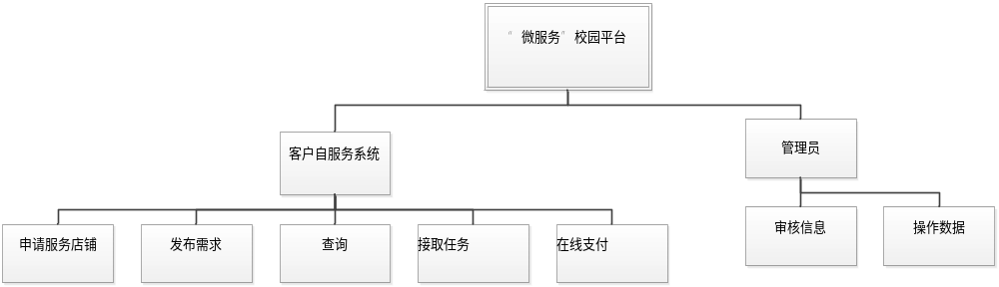在功能需求环节，首先我们简要阐述本系统各个功能的主要内容：
（1）发布需求
用户在平台上发布需求服务信息，填写任务属性（在选择服务人员之前可对信息进行修改、撤销），服务人员上前接受信息，用户从接收人中选择为用户提供服务的人员，服务完成后，用户确认受到服务，并对服务进行评价。
（2）查询
用户输入检索关键词，获得匹配条件的任务列表或服务店铺列表。
（3）接取任务
用户查询或浏览任务信息后，如果用户接取某个“请求”，系统提示给请求发布者；发布者用户选择该用户提供服务后，系统提示接受者可以提供开始服务，否则宣布接受任务失败。
（4）在线支付
发布“寻求服务”信息时，用户将悬赏金暂存于第三方平台，当确认服务完成后点击确认支付，第三方平台便会将赏金发到提供服务者的账户上。
（5）审核信息
管理员审核举报列表中的任务信息、注册资料、店铺申请，并对相应数据进行处理调停。
（6）申请服务店铺
用户满足条件可以提出成立服务店铺的申请。审核通过后该店铺加入服务店铺列表。店铺服务允许用户主动提供服务，供其他用户选择。

非功能需求

性能
本系统作为多用户服务系统，需要支持对大规模数据的索引，因此需要具有很高的效率。这主要体现在两个方面：
1. 能高效实现数据增删改查
如果服务发布信息或者店铺申请信息等数据入库不能做到实时性，势必会影响用户使用。因此程序需要高效完成大规模数据的索引入库过程。
2. 能迅速响应查询条件并返回结果
程序需要能够在很短的时间内响应查询请求并返回检索结果，以不超过5s为例。

并行性
该系统需要对于任务并行添加或者领取，对任务内容需要并行读写。在并行过程中需要利用事务恢复技术以及封锁技术保证整个系统的完整性约束以及数据的正确性。

可扩展性
该系统可扩展至任何供需关系的管理之中，在扩展的同时只需要进行对于用户以及任务的属性的一些额外的约束即可。

易用性
本系统以网页为基本平台，支持在各种终端上使用，界面交互尽量人性化。系统设计考虑到了各种用例以及实际情况，能够保证系统在各种情况下满足用户们的使用要求。

安全性
1.确保数据库、用户信息等安全性；
2.借助第三方支付平台（例：微信、支付宝）的支付接口来确保资金支付的安全性。

体系结构设计

总体结构
校园求助交易系统采用三层架构，分为表示层、业务逻辑层和数据访问层，符合“高内聚，低耦合”的软件工程思想。该系统电子商务模式类似于C2C模式，用户在系统上发布寻求服务的信息，其他用户浏览信息，若有人有意愿提供服务，于线上留言；双方协议后进行线交易，同时在平台上公正并进行支付酬金等操作。
表示层：显示应用程序的用户界面（UI），完成人机交互的界面。交互过程中，包括接受用户的请求，返回通信过程中的数据，实现客户端访问应用程序。表示层主要用于显示数据和接收用户输入的数据，为用户提供一种交互操作的界面。
业务逻辑层：业务逻辑层包括对数据库的操作和数据业务逻辑的处理。在设计框架中，该层主要处理相关业务的逻辑接受表示层发出的请求，并依据相关业务逻辑将返回一个结果。在表示层进行事务操作，都会调用到业务层。比如，如果用户在页面搜索商品，此时，表示层就需要调用业务层，告知“请发送给我满足搜索条件的物品”。但业务层需从数据层获得响应以及获得表示层请求的信息。
数据访问层：主要是实现对数据库进行访问的各种操作，比如，查询、插入、更新、删除操作。数据库访问中，表示层提供数据服务，需存储相关的求助信息、栏目信息、用户信息等，实现了业务层和表示层不需要直接和数据库交互。
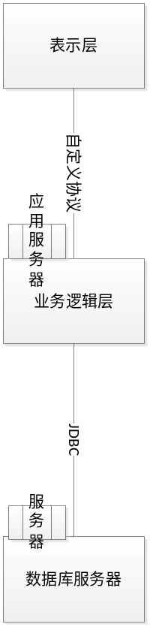
客户机上只需安装具有用户界面和简单的数据处理功能的应用程序，负责处理与用户的交互和与应用服务器的交互。应用服务器负责处理商业和应用逻辑，具体地说就是接受客户端应用程序的请求，然后根据商业和应用逻辑将这个请求转化为数据库请求后与数据库服务器交互，并将与数据库服务器交互的结果传送给客户端应用程序。
这种层次结构允许合理地划分三层结构的功能，使之在逻辑上保持相对独立性，从而使整个系统的逻辑结构更为清晰，能提高系统和软件的可维护性和可扩展性。

功能分配

“微服务”校园服务信息平台包含发布需求、查询、接取任务、在线支付、审核信息、申请服务店铺等功能，分别为客户模块、管理员模块提供对基础数据的编辑、添加、删除等管理功能，交易双方线上协商功能，支付功能等。

子系统概述：

- 管理员模块管理子系统

提供查看举报信息、添加/删除求助内容、添加/删除服务类别、审核求助申请等功能。

- 数据管理子系统

通过Oracle数据库实现服务交易平台中客户信息、店铺信息、服务内容、服务类别、订单（交易记录）等基础信息的存储、管理，为整个平台提供最基本的数据约束条件和预设执行流程。

- 用户自服务系统

单用户具有注册、登录、检索、浏览服务列表、发布请求、接受请求、与求助/接单者进行线上交流、支付金额等功能模块。店铺具有具有生成服务列表、接受请求、与求助者进行线上交流等功能模块。
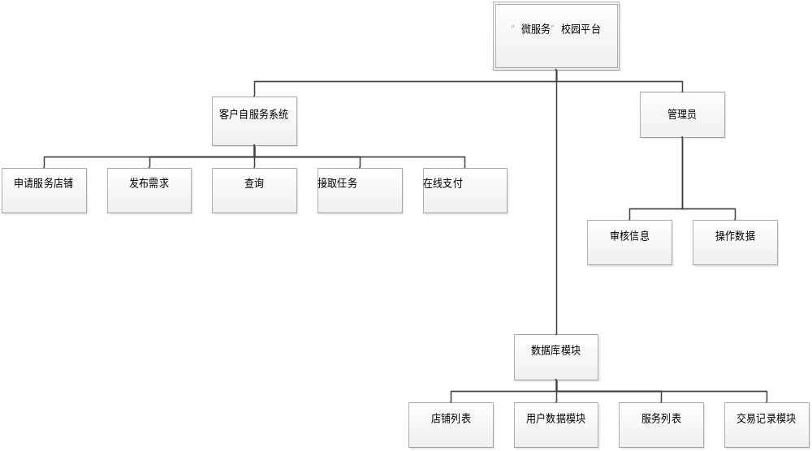 Figure 2 系统模块示意图

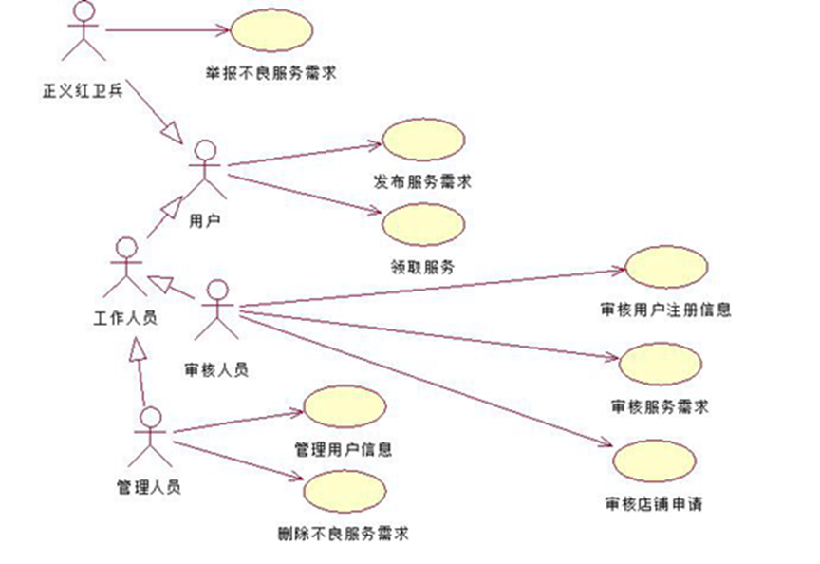
Figure 2．1 系统用例示意图

关键问题及解决方案
给出系统总体结构中所涉及的关键问题的设计决策和解决思路。

接口设计

用户界面设计

登录与注册界面
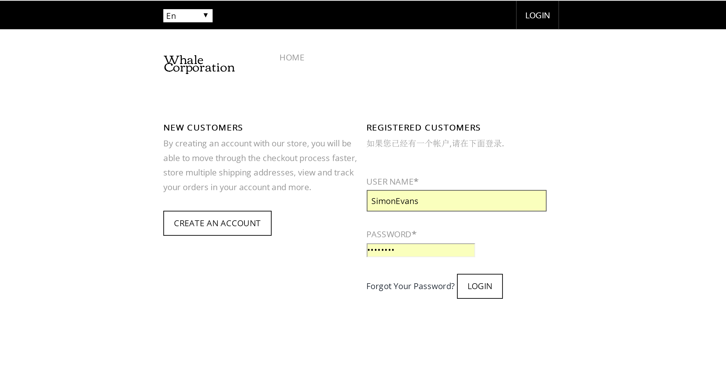

用户主界面界面
用户主界面只要分为发布需求、查询与接受需求、我的服务记录、申请店铺、自服务、私信这几个主要的功能。
每个功能对应不同的界面。发布需求界面中利用网页的表格，用户能够输入自身的基本信息，寻求服务的内容以及提供的悬赏（在线支付功能可能需要单独的界面来支持）。
查询与接受需求中应该能够按照地点、发布者、发布时间、悬赏金额、任务关键字这些内容对任务进行搜索。点击不同任务应该能够进入其中查看信息。
“我的服务记录”栏目中能够查看本用户接受的所有任务的信息，以及本用户发布的需求的接受情况以及进行情况。
申请店铺中应该能够填入申请店铺的名称、提供的主要服务等信息，并且能够提交至服务器等待审核。
私信界面中能够与那些与自己有服务或者被服务关系的用户进行私信交流。
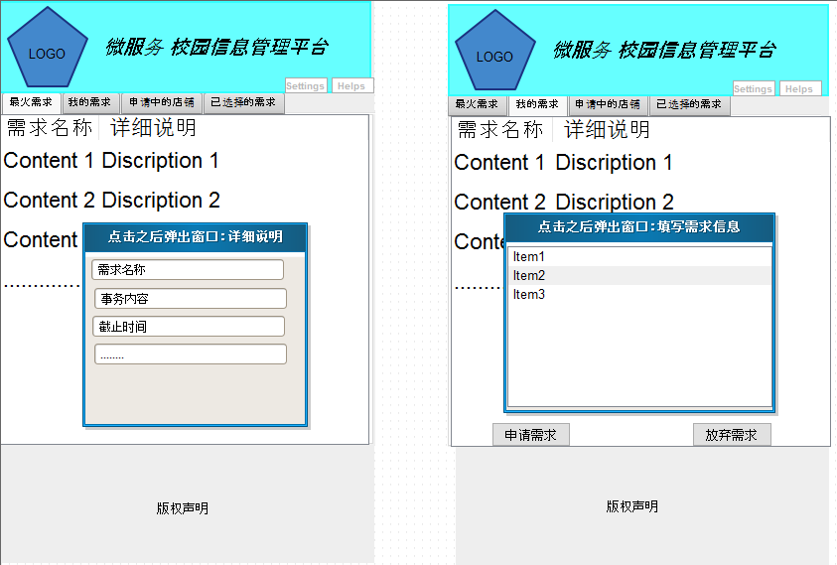
Figure 5.1.1用户界面设计
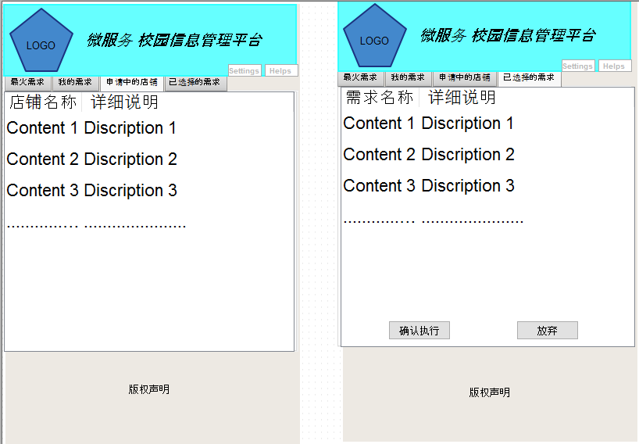
Figure 1.1.2用户界面设计

外部接口设计

硬件接口
服务器：服务器配置（基本要求）：双核CPU、内存2G以上、硬盘80G
网卡：10M/1000M Ethernet
客户机：
CPU：Inter Pentium E 2200或AMD Athlon 5000及以上
内存：512M以上
硬盘：8G以上
网卡：10M/1000M Ethernet
外围设备：打印机 扫描仪 绘图仪
通讯设备：传真机

软件接口
服务器操作系统： WINDOWS2000/2003 Server IE4.0 SP1/NT SP4/2000/2003
SERVER SP4
数据库服务器： MySQL Server 5
WEB服务器软件：IIS6.0+

内部接口设计

5.3.1业务逻辑层——表现层
本应用的数据库采用分布式方式，所有的数据分布在各个数据中心，方便各个模块分开管理。登陆接口和账号数据库连接，通过session方式保密的传递账号密码，然后对应后段对比数据库后再穿回登陆成功失败信息。
注册接口和账号数据库连接，通过session方式保密的传递账号密码，然后用sql语句操作数据库，设置了严密的触发器来为新用户开通各种权限。
用户进行浏览服务列表、求助列表时与数据库进行连接，通过jsp传信息至前端页面。该页面对用户信息反馈给数据库。

5.3.2数据操作层——业务逻辑层
数据库基本操作（增删改查）存放在数据库操作接口DataBase中，供外部静态调用来执行SQL语句；
对每一个表单的操作方法在相应接口中声明，比方说操作User表的所有方法声明在接口UserDAO中，当数据库发生变化时（从Mysql转变为Oracle），只需修改对应实现该接口的java类，不会影响到上层逻辑操作层。

数据结构设计

公共数据结构设计
对程序当中所定义的全局变量、常量、全局数据结构或类当中Public数据结构进行定义和说明。

数据库设计
数据库的表结构 | 设计者 | 审核者 | 完成日期
数据库的表结构 | 武阳洋 | 宋怡瑾、陈益民 | 2016.11.30

6.2.1 管理员信息表
编号 | 1 | 表名 | Manager
表描述 | 记录管理平台的管理员
字段 | 类型 |  |  | 备注
id | varchar(36) not null primary key |  |  | 管理员ID
name | varchar(10) not null unique |  |  | 管理员名称
password | varchar(50) not null |  |  | 管理员密码

6.2.2 用户信息表
编号 | 2 | 表名 | User
表描述 | 记录服务平台的用户
字段 | 类型 |  |  | 备注
id | int primary key auto_increment |  |  | 用户编码
name | varchar(10) |  |  | 用户名
turename | varchar(8) |  |  | 真实姓名
addr | nvarchar(40) not null |  |  | 住址
email | varchar(40) not null |  |  | 用户Email地址
password | varchar(50) not null |  |  | 用户密码
postalcode | char(6) not null定长 |  |  | 用户头像地址
createTime | datetime not null |  |  | 添加用户时间
remark | nvarchar(100) |  |  | 备注

6.2.3 店铺信息表
编号 | 3 | 表名 | Shop_Info
表描述 | 记录注册到平台的店铺信息
字段 | 类型 |  |  | 备注
id | varchar(36) not null primary key |  |  | 店铺ID
name | varchar(255) not null unique |  |  | 店铺名称
url | varchar(200) not null |  |  | 店铺地址
des | nvarchar(100) |  |  | 店铺描述
createtime | datetime not null |  |  | 店铺注册时间
accountID | varchar(36) |  |  | 店铺所有者ID
expireTime | datetime null |  |  | 店铺的失效时间

6.2.4 任务信息表
编号 | 4 | 表名 | Task
表描述 | 记录平台中的任务
字段 | 类型 |  |  | 备注
id | int identity primary key |  |  | 任务标识
uid | int |  |  | 发布者id
name | varchar(255) not null |  |  | 任务内容
categoryId | int |  |  | 种类id
money | double |  |  | 奖励金额

6.2.5 交易记录
编号 | 5 | 表名 | Order
表描述 | 记录平台中的任务
字段 | 类型 |  |  | 备注
pid | int |  |  | 发布人id
rid | int |  |  | 接收人id
risshop | int |  |  | 表示接收人是否是店铺
money | double |  |  | 悬赏金额
status | int |  |  | 标记订单是否完成/废弃

6.2.6 任务类别
编号 | 6 | 表名 | Category
表描述 | 记录平台中的任务
字段 | 类型 |  |  | 备注
id | int |  |  | id
pid | int |  |  | 种类父节点id
isleaf | double |  |  | 是否为叶节点
name | varchar(255) |  |  | 名称
grade | int |  |  | 级数

6.2.7 服务信息表
编号 | 6 | 表名 | Server
表描述 | 记录平台中的任务
字段 | 类型 |  |  | 备注
id | int |  |  | id
categoryid | int |  |  | 种类id
shopid | int |  |  | 所属服务店铺id
name | varchar(255) |  |  | 名称

6.3 执行方案
各软件单元之间的数据流程如下：
用户自服务系统向数据管理系统读取和调用关于求助类别列表、求助信息、服务店铺列表以及自身的交易记录等数据，并向数据库发送发布的求助信息、申请店铺信息、交易记录以及举报信息等数据。
管理员模块管理子系统向数据管理系统读取和调用关于用户、用户申请店铺、服务、服务列表、举报信息、交易记录等数据，并可以对数据进行增加、删除、编辑控制。
如下图所示。
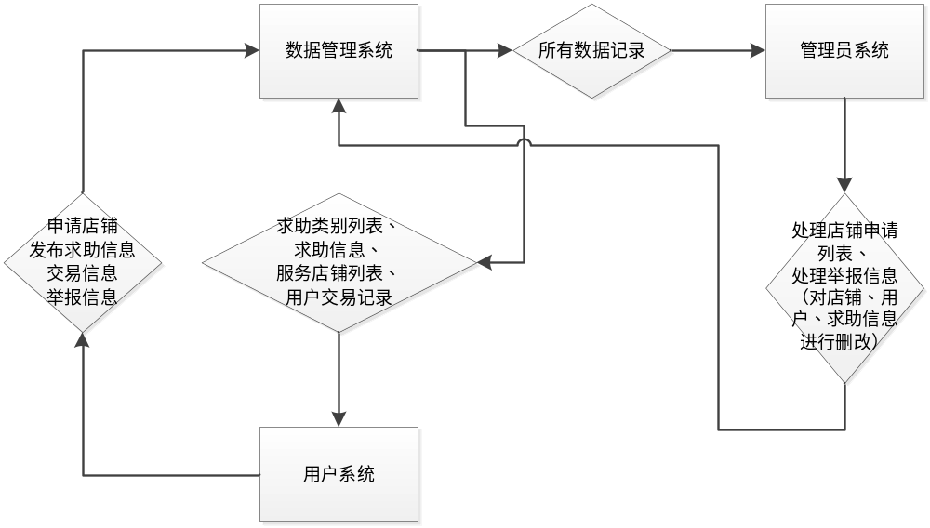Figure 4数据流

详细设计

数据库接口说明
getConn
【函数原型】public static Connection getConn()；
【功能】加载想要连接的数据库的驱动到JVM（Java虚拟机），（系统自动）将Driver类的实例注册到DriverManager类中，通过并向java.sql.DriverManager请求获得Connection对象。
【类】 DataBase
【参数说明】无
【返回值说明】获得Connection对象
【使用方法】在要执行SQL语句前获得Connection对象。
getStatement
【函数原型】 public static Statement getStatement(Connection conn)
【功能】通过数据库Connection对象获取执行静态SQL语句的Statement
【类】 DataBase
【参数说明】无
【返回值说明】获得Statement对象
【使用方法】在要执行SQL语句前，通过Connection对象获取Statement对象。
Prepare
【函数原型】 public static PreparedStatement prepare(Connection conn, String sql, int autoGenereatedKeys)
【功能】通过数据库Connection对象获取执行静态SQL语句的Statement
【类】 DataBase
【参数说明】无
【返回值说明】获得Statement对象
【使用方法】在要执行SQL语句前，通过Connection对象获取Statement对象。

getResultSet
【函数原型】public static ResultSet getResultSet(Statement stmt, String sql)
【功能】执行select语句后，用于获取Result集合
【类】 DataBase
【参数说明】无
【返回值说明】获得ResultSet对象
【使用方法】执行select语句后，用于获取Result集合

close
【函数原型】 public static void close(Connection C)
public static void close(Resultset rs)
public static void close(Statement S)
【功能】关闭JDBC对象，释放资源。
【Package】 util
【参数说明】无
【返回值说明】无
【使用方法】（函数重载）执行完SQL语句后，外部逆序调用来释放JDBC资源，关闭顺序和声明顺序相反。

各模块接口说明

7.2.1 用户模块接口UserDAO
getUserlist
【函数原型】 public List<User> getUserlist()
【功能】获取注册的所有用户信息
【声明接口】 UserDAO
【参数说明】无
getUserById
【函数原型】 public User getUserById (int id)
【功能】通过Id从数据库中获取用户信息
【声明接口】 UserDAO
【参数说明】代取用户的 id

addUser
【函数原型】 public void addUser (User u)
【功能】向数据库中添加注册用户信息
【声明接口】 UserDAO
【参数说明】用户user
deleteUser
【函数原型】 public void deleteUser (User u)
【功能】从数据库中删除注册用户信息
【声明接口】 UserDAO
【参数说明】用户user

updateUser
【函数原型】 public void updateUser (User u)
【功能】向数据库中更改注册用户信息（用于用户自服务）
【声明接口】 UserDAO
【参数说明】用户user

getOrderList
【函数原型】 public List<Order> getOrderList (User u)
【功能】从数据库中获得某用户参与过的所有交易记录（包括发布者与接受者）
【声明接口】 UserDAO
【参数说明】用户类对象

getTaskList
【函数原型】 public List<Task> getTaskList (User u)
【功能】从数据库中获得某用户发布过的所有求助信息记录
【声明接口】 UserDAO
【参数说明】用户类对象

7.2.2 店铺接口ShopDAO
getShoplist
【函数原型】 public List<Shop> getShoplist()
【功能】获取注册的所有店铺信息
【声明接口】 ShopDAO
【参数说明】无
getShopById
【函数原型】 public Shop getShopById (int id)
【功能】通过Id从数据库中获取店铺信息
【声明接口】 ShopDAO
【参数说明】代取店铺的 id

addShop
【函数原型】 public void addShop (Shop u)
【功能】向数据库中添加注册店铺信息
【声明接口】 ShopDAO
【参数说明】店铺Shop
deleteShop
【函数原型】 public void deleteShop (Shop u)
【功能】从数据库中删除注册店铺信息
【声明接口】 ShopDAO
【参数说明】店铺Shop

updateShop
【函数原型】 public void updateShop (Shop u)
【功能】向数据库中更改注册店铺信息（用于店铺自服务）
【声明接口】 ShopDAO
【参数说明】店铺Shop

getShopServerList
【函数原型】 public List<Server> getShopServerList (int id)
【功能】从数据库中获得某一店铺提供的所有服务
【声明接口】 ShopDAO
【参数说明】店铺Shop的标识id

addShopServerList
【函数原型】 public void addShopServerList (Server id)
【功能】向数据库中添加某一店铺提供的新服务
【声明接口】 ShopDAO
【参数说明】店铺Shop的标识id

deleteShopServer
【函数原型】 public void deleteShopServer (Server id,int shop id)
【功能】向数据库中删除某一店铺提供的某一服务
【声明接口】 ShopDAO
【参数说明】店铺Shop的标识id以及服务的标识id

modifyShopServer
【函数原型】 public void modifyShopServer (Server id,int shop id)
【功能】修改某一店铺提供的某一服务
【声明接口】 ShopDAO
【参数说明】店铺Shop的标识id以及服务的标识id

getOrderList
【函数原型】 public List<Order> getOrderList (Shop u)
【功能】从数据库中获得某店铺参与过的所有交易记录（接受者）
【声明接口】 ShopDAO
【参数说明】店铺类对象

7.2.3 种类接口CategoryDAO

getCategorylist
【函数原型】 public List<Category> getCategorylist(int i)
【功能】获取节点编号为i的所有子节点种类
【声明接口】 CategoryDAO
【参数说明】i=0时表示所有种类
getCategoryById
【函数原型】 public Category getCategoryById (int id)
【功能】通过Id从数据库中获取种类信息
【声明接口】 CategoryDAO
【参数说明】标识

addCategory
【函数原型】 public void addCategory (Category u, int pid)
【功能】向数据库标识为pid的种类下添加子种类u
【声明接口】 CategoryDAO
deleteCategory
【函数原型】 public void deleteCategory (Category u)
【功能】从数据库中删除某种类u以及其下面所有种类、服务、求助信息
【声明接口】 CategoryDAO
【参数说明】种类Category

updateCategory
【函数原型】 public void updateCategory (Category u)
【功能】向数据库中更改种类名称信息（不能更改级数）
【声明接口】 CategoryDAO
【参数说明】种类Category

getCategoryServerList
【函数原型】 public List<Server> getCategoryServerList (int id)
【功能】从数据库中获得某种类下提供的所有服务
【声明接口】 CategoryDAO
【参数说明】种类Category的标识id

addCategoryServerList
【函数原型】 public void addCategoryServerList (Server u)
【功能】向数据库中添加某一种类能提供的新服务
【声明接口】 CategoryDAO
【参数说明】新增服务u

deleteCategoryServer
【函数原型】 public void deleteCategoryServer (Server s)
【功能】向数据库中删除某一种类下提供的某一服务
【声明接口】 CategoryDAO
【参数说明】服务类对象

modifyCategoryServer
【函数原型】 public void modifyCategoryServer (Server s)
【功能】修改某一种类下某一服务
【声明接口】 CategoryDAO
【参数说明】服务类对象

getCategoryTaskList
【函数原型】 public List<Task> getCategoryTaskList (int id)
【功能】从数据库中获得某种类所有发布的求助任务
【声明接口】 CategoryDAO
【参数说明】种类Category的标识id

addCategoryTaskList
【函数原型】 public void addCategoryTaskList (Task u)
【功能】向数据库中添加某一种类能提供的新发布的求助任务
【声明接口】 CategoryDAO
【参数说明】新增发布的求助任务u

deleteCategoryTask
【函数原型】 public void deleteCategoryTask (Task s)
【功能】向数据库中删除某一种类下提供的某一个发布的求助任务
【声明接口】 CategoryDAO
【参数说明】发布的求助任务类对象

modifyCategoryTask
【函数原型】 public void modifyCategoryTask (Task s)
【功能】修改某一种类下某一发布的求助任务
【声明接口】 CategoryDAO
【参数说明】发布的求助任务类对象

7.2.4 交易记录接口OrderDAO

getOrderlist
【函数原型】 public List<Order> getOrderlist()
【功能】获取数据库中所有订单
【声明接口】 OrderDAO
【参数说明】无
getOrderById
【函数原型】 public Order getOrderById (int id)
【功能】通过Id从数据库中获取订单信息
【声明接口】 OrderDAO
【参数说明】标识

getOrderByUserid
【函数原型】 public Order getOrderByPid (int id)
【功能】通过用户Id从数据库中获取该用户参与的所有订单信息
【声明接口】 OrderDAO
【参数说明】标识

addOrder
【函数原型】 public void addOrder (Order u)
【功能】向数据库添加订单u
【声明接口】 OrderDAO
deleteOrder
【函数原型】 public void deleteOrder (Order u)
【功能】从数据库中删除某订单u
【声明接口】 OrderDAO
【参数说明】订单Order

updateOrder
【函数原型】 public void updateOrder (Order u)
【功能】向数据库中更改订单状态信息（不能更改其他信息）
【声明接口】 OrderDAO
【参数说明】订单Order

7.2.5 任务模块接口TaskDAO

getTasklist
【函数原型】 public List<Task> getTasklist(int i)
【功能】获取种类编号为i，以及i以下的所有子节点下的任务
【声明接口】 TaskDAO
【参数说明】i=0时可以get所有任务
getTaskById
【函数原型】 public Task getTaskById (int id)
【功能】通过Id从数据库中获取任务信息
【声明接口】 TaskDAO
【参数说明】任务标识

addTask
【函数原型】 public void addTask (Task u, int pid)
【功能】向数据库种类标识为pid的种类下添加任务u
【声明接口】 TaskDAO
deleteTask
【函数原型】 public void deleteTask (Task u)
【功能】从数据库中删除某个已经发布的任务u
【声明接口】 TaskDAO
【参数说明】任务Task

updateTask
【函数原型】 public void updateTask (Task u)
【功能】向数据库中更改任务信息
【声明接口】 TaskDAO
【参数说明】任务Task

getTaskByUserid
【函数原型】 public Order getTaskByPid (int u)
【功能】通过用户Id从数据库中获取该用户发布的所有订单信息
【声明接口】 OrderDAO
【参数说明】用户类 对象u

7.2.6 服务模块接口ServerDAO
getServerlist
【函数原型】 public List<Server> getServerlist()
【功能】获取数据库中所有服务
【声明接口】 ServerDAO
【参数说明】无
getServerById
【函数原型】 public Server getServerById (int id)
【功能】通过服务Id从数据库中获取服务信息
【声明接口】 ServerDAO
【参数说明】标识

getServerByShopid
【函数原型】 public Server getServerByPid (int id)
【功能】通过店铺Id从数据库中获取该店铺提供的所有服务信息
【声明接口】 ServerDAO
【参数说明】店铺id

getServerByCategoryid
【函数原型】 public Server getServerByPid (int id)
【功能】通过种类Id从数据库中获取该种类下提供的所有服务信息
【声明接口】 ServerDAO
【参数说明】种类id

addServer
【函数原型】 public void addServer (Server u,int shopid,int categoryid)
【功能】向数据库中添加，位于某店铺中的某种服务u
【声明接口】 ServerDAO
deleteServer
【函数原型】 public void deleteServer (Server u)
【功能】从数据库中删除某服务u
【声明接口】 ServerDAO
【参数说明】服务Server

updateServer
【函数原型】 public void updateServer (Server u)
【功能】向数据库中更改服务状态信息（不能更改其他信息）
【声明接口】 ServerDAO
【参数说明】服务Server

构件设计

7.3.1用户登录模块
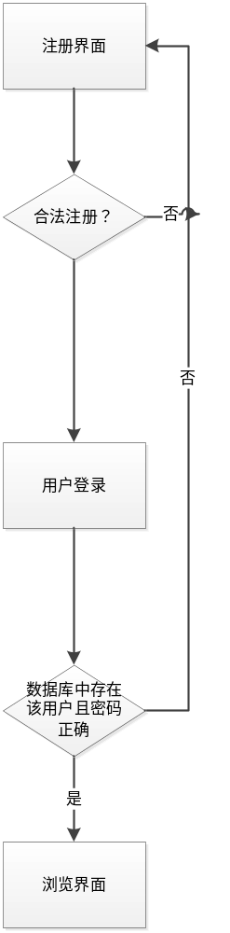
登录界面：login
注册界面：register
浏览界面（主页）：index

7.3.2用户浏览模块

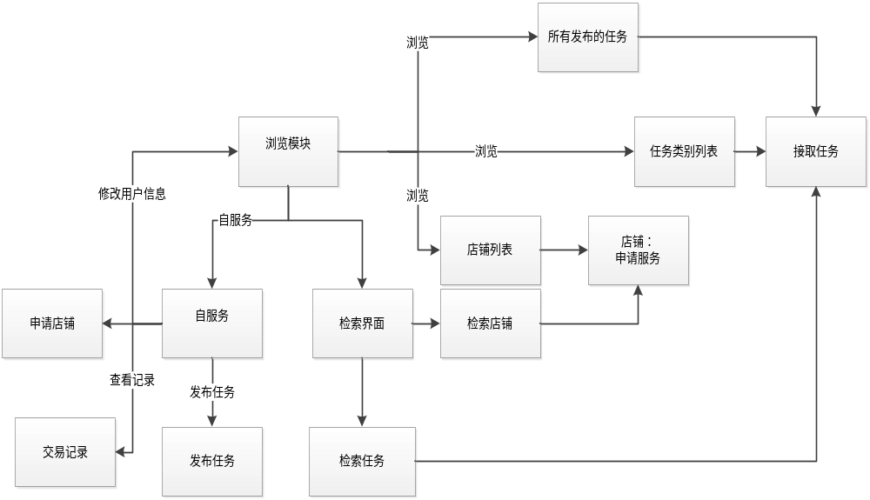
浏览模块(index)具有以下功能：
自服务（selfservice）——>{修改个人信息、查看订单、发布任务}
能浏览当前最新加入数据库的任务（tasks）——>{接取任务}
能根据类别列表浏览某一类任务（category）——>{接取任务}
浏览店铺（shops）——>{根据店铺提供的服务决定是否交易}
检索任务/店铺——>{接取任务、申请服务}

7.3.3接发任务模块
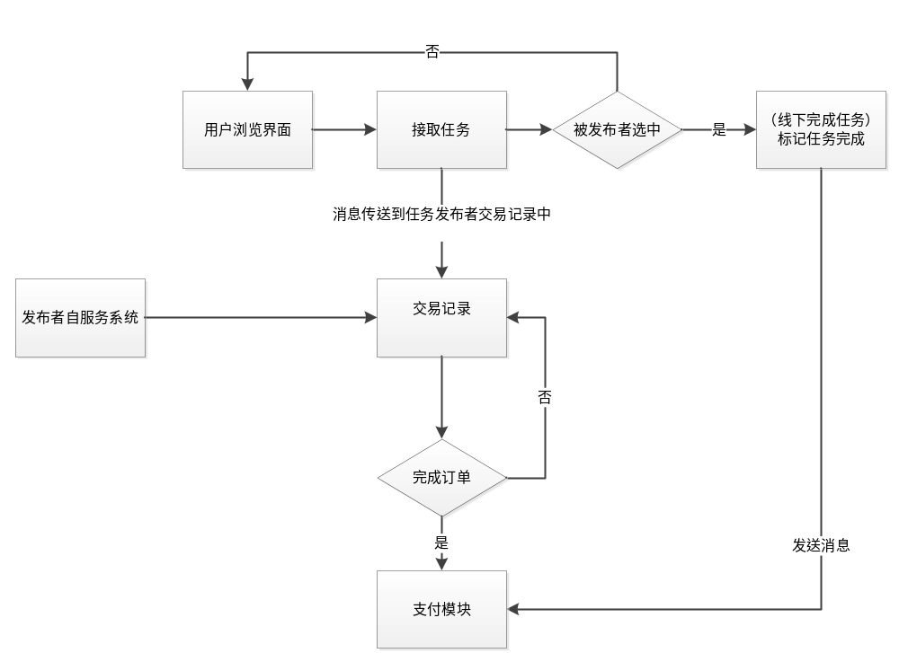
Figure 6接发任务模块构件
模块名称：
接取任务（Picktask）
交易记录（Order）
支付模块（Pay）
附加说明：用户发布服务需描述清楚服务的具体内容与要求以及悬赏金额，直接发布成功。当某用户领取服务后，平台会提示发布服务方已有用户领取了您的服务。发布服务方自动更改该服务的状态为已被领取，并与提供服务者进行协商。
若协商失败，发布服务方可以把服务状态更改回未被领取状态；若协商成功，发布服务方需通过支付功能将悬赏金暂时存放于平台提供的第三方处。发布者接受服务并确认完成以后，第三方支付平台将赏金发到提供服务者的账户上。

7.3.4管理员模块
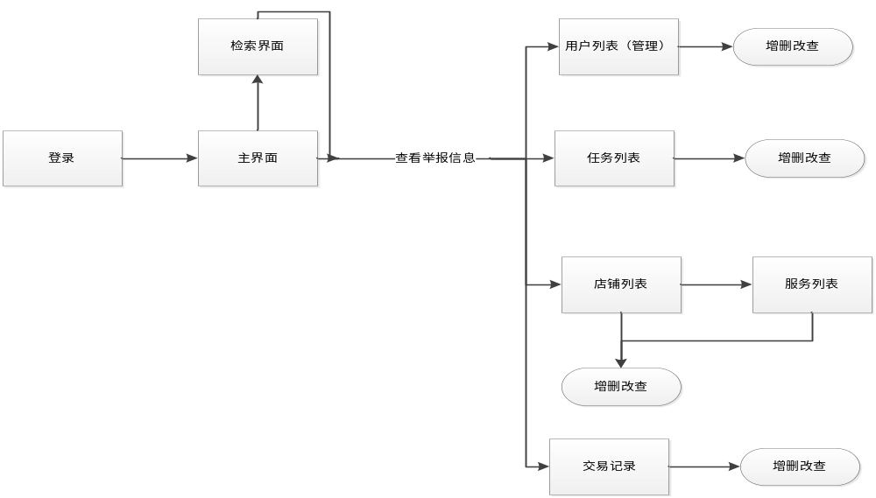
Figure 7管理员模块构件
附加说明：接受用户举报信息，求助信息，进行相关操作；审核包括发布需求时审核不良信息、交易失败等意外情况发生时审核具体情况并调停，确保交易安全。以上多种类型的不同内容加入到待审核列表中。工作人员包括在平台对待审核列表进行审核的审核人员、对具体情况进行调停处理的管理人员、最终核定结果的鉴定人员。检索若使用高级检索，工作人员可根据特殊要求，由时间、内容、订单号等具体信息检索到待审核内容，以便工作的顺利进行。

7.3.5店铺模块
附加说明：
- 用户选择申请服务店铺，用户填写申请的店铺名称、店铺的描述与简介、店主的联系方式、店铺所能提供的服务等信息，提交申请。
- 系统收到用户提交的服务店铺申请之后，将鉴定用户个人信息以及申请店铺信息资料的真实性，同时审核用户的信用等级、已经提供服务的种类和次数、用户使用此账号的时间等信息是否达到要求，根据审核结果确定是否同意用户的服务店铺申请。
3.店铺申请通过后，系统将通知用户申请通过，同时将店铺加入“微服务”信息平台店铺列表中予以显示，用户即可开始提供服务；若店铺申请未通过。系统也将告知用户，并告知未通过的原因。

